Name: Christian Gurski [4067886], Florian Ryll [4068296]

P1L2A01C

Automatenart: endlicher nichtdeterministischer Automat

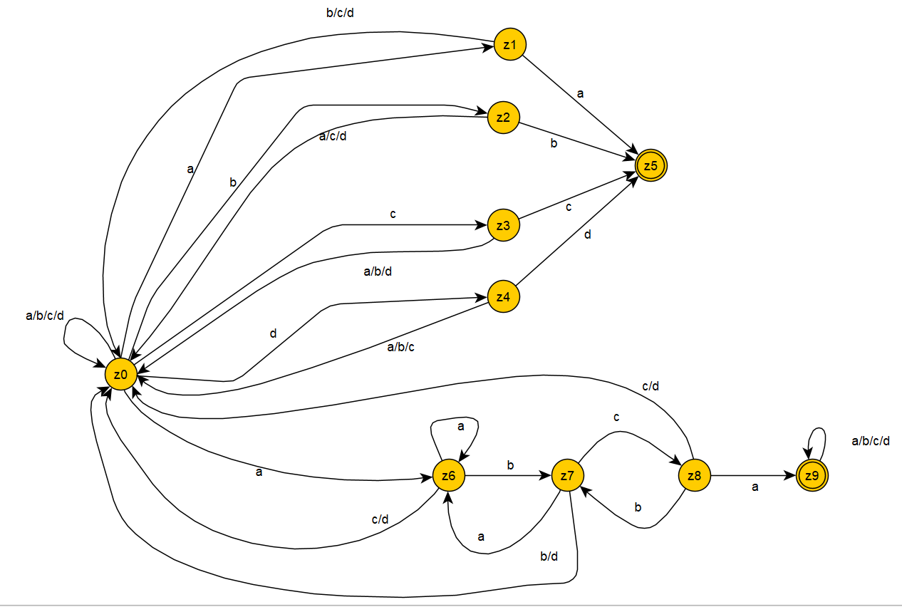

A = (Z;∑; δ; z0; ZFinal )

Z={z0,z1,z2,z3,z4,z5,z6,z7,z8,z9}

z0={z0} mit z0 ⊆ Z

ZFinal={z5,z9} mit ZFinal ⊆ Z

∑={a,b,c,d}

δ: Z x ∑ →Z mit

δ={((z0,a/b/c/d),z0),((z0,a),z1), ((z1,b/c/d),z0), ((z0,b),z2), ((z2,a/c/d),z0),

((z0,c),z3), ((z0,d),z4), ((z4,a/b/c),z0), ((z1,a),z5),((z2,b),z5), ((z3,c),z5), ((z4,d),z5),

((z0,a),z6), ((z6,c/d),z0), ((z6,b),z7),((z6,a),z6),((z7,a),z6),

((z7,b/d),z0),((z7,c),z8),((z8,a),z9),((z8,b),z7),((z8,c/d),z0),((z9,a/b/c/d),z9)}